五年级数学上册
《简易方程》数量关系式+练习题

用字母表示数
1．用字母表示数。
在含有字母的式子里，字母中间的乘号可以记作“·”，也可以省略不写。数和字母相乘时，省略乘号后，一律将数写在字母前面。加号、减号除号以及数与数之间的乘号不能省略。数与数相乘时，乘号不可以省略。
2．用字母表示运算定律。
加法交换律是 a+b=b+a；
加法结合律是 (a+b)+c=a+(b+c)
乘法交换律是 ab=ba
乘法结合律是 (ab)c=a(bc)
乘法分配律是 (a+b)c=ac+bc。

3．用字母表示常见的数量关系及计算公式。
用含有字母的式子表示指定的数量，再把字母的取值代入式子中求值，只要在答中写出得数即可。
4．a×a可以写作a•a或a² ，a² 读作a的平方。
2a表示a+a或2×a
（1a=a这里的“1”我们不写）
数量关系式：
@ 加法:
和=加数+加数 ；
一个加数=和 - 另一个加数
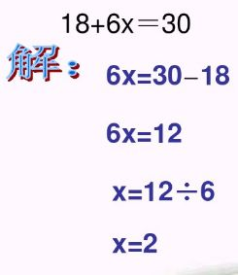

@ 减法：
差=被减数 - 减数 ；
被减数=差+减数 ；
减数=被减数 - 差
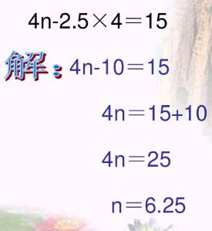
@乘法：
积=因数×因数 ；
一个因数=积÷另一个因数
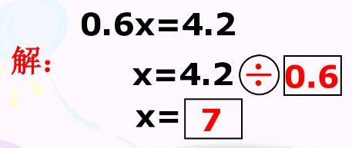

@ 除法：
商=被除数÷除数 ；
被除数=商×除数 ；
除数=被除数÷商
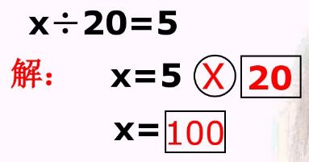

5、在列方程解决问题时，我们应统一单位，在方程求出的解的后面不写单位名称。
一、 填空。
1、某厂计划每月用煤a吨，实际用煤b吨，每月节约用煤12a-b／12 。

2、一本书100页，平均每页有a行，每行有b个字，那么，这本书一共有( 100ab )个字。

3、用字母表示长方形的周长公式C=2(a+b)

4、根据运算定律写出：
9n +5n = ( 9+5 )n
a × 0.8 × 0.125 = a (0.8× 0.125 )
ab = ba 运用乘法交换律定律。

5、实验小学六年级学生订阅《希望报》186份，比五年级少订a份。186+a 表示 五年级订阅《希望报》的份数

6、一块长方形试验田有 4.2公顷，它的长是420米，它的宽是（100）米。

7、一个等腰三角形的周长是43厘米，底是19厘米，它的腰是（12厘米）。

8、甲乙两数的和是171.6，乙数的小数点向右移动一位，就等于甲数。甲数是（156）；乙数是（15.6）。

二、判断题。（对的打 √ ，错的打 ×）
1、含有未知数的算式叫做方程。 （×）
2、5x 表示5个x相乘。 （×）
3、有三个连续自然数，如果中间一个是a ,那么另外两个分别是a+1和a- 1。（√）
4、一个三角形，底a缩小5倍，高h扩大5倍，面积就缩小10倍。（×）

三、解下列方程。
3.5x = 140 2x +5 = 40 15x+6x = 168
X=40 X=17.5 X=8

5x＋1.5 = 4.5 13.7—x = 5.29 4.2 × 3—3x = 5.1
X=0.6 X=8.41 X=2.5

四、列出方程并求方程的解。
（1）一个数的5倍加上3.2，和是38.2，求这个数。
（2）3.4比x的3倍少5.6，求x 。
解：5X+3.2=38.2 X=7

五、列方程解应用题。
1、运送29.5吨煤，先用一辆载重4吨的汽车运3次，剩下的用一辆载重为2.5吨的货车运。还要运几次才能运完？
解：2.5X+3*4=29.5 X=7
2、一块梯形田的面积是90平方米，上底是7米，下底是11米，它的高是几米？
解：（7+11）／2 X=90
X=10

3、某车间计划四月份生产零件5480个。已生产了9天，再生产908个就能完成生产计划，这9天中平均每天生产多少个？
解：9X=5480-908
X=508

4、甲乙两车从相距272千米的两地同时相向而行，3小时后两车还相隔17千米。甲每小时行45千米，乙每小时行多少千米？
解：3*45+17+3X=272
X=40

5、某校六年级有两个班，上学期级数学平均成绩是85分。已知六（1）班40人，平均成绩为87.1分；六（2）班有42人，平均成绩是多少分？
解：85=（40*87.1+42X）／（40+42）
X=83

